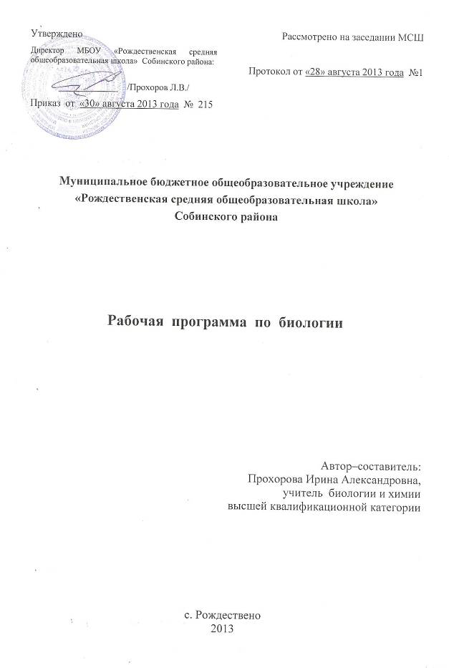

Пояснительная записка

Содержание курса биологии на 3-ем уровне обучения включает такие вопросы как клеточная теория, взаимосвязь строения и функций организма, уровни организации живой природы, учение об эволюции органического мира, многообразие и классификация организмов, экологические закономерности и направлен на формирование у обучаю-щихся представлений об отличительных особенностях живой природы, ее многообразии и эволюции, человеке как биосоциальном существе. Основу изучения курса биологии составляют эколого-эволюционный и функциональный подходы, в соответствии с которыми акценты в изучении многообразия организмов переносятся с рассмотрения особенностей строения отдельных представителей на раскрытие процессов их жизнедеятельности и усложнение в ходе эволюции, приспособленности к среде обитания, роли в экосистемах. В содержании раздела «Человек и его здоровье» особое внимание уделено социальной сущности человека, его роли в окружающей среде.
Преподавание курса «Биология» в 2013-2014 учебном году на 3-ем уровне обучения осуществляется в рамках концентрической модели биологического образования по УМК В.В. Пасечника
Использование комплекта учебников, минимум содержания и основные требования к ЗУН учащихся, определённые в программе, не противоречат таковым, рекомендованным Министерством образования Российской Федерации (программы соответствуют федеральному компоненту государственного стандарта общего образования):
- Сборник нормативных документов. Биология/ Сост. Э.Д. Днепров, А.Г. Аркадьев. – М.: Дрофа, 2004.
- Федеральный компонент государственного образовательного стандарта основного бщего образования, утвержденный Приказом Минобразования РФ от 05 03 2004 года № 1089.
- Федеральный перечень учебников, рекомендованных (допущенных) к использованию в образовательном процессе в образовательных учреждениях, реализующих программы общего образования.
- Приказ Министерства образования и науки Российской Федерации от 09.03.2004г. №1312 «Об утверждении Федерального Базисного учебного плана и примерных учебных планов для образовательных учреждений Российской Федерации, реализующих программы общего образования»; с изменениями, внесенными приказами Министерства образования и науки Российской Федерации от 20.08.2008 г. № 241 , от 30.08.2010 № 889 и от 03.06.2011 №1994.
- Биология. 5-11 классы: программы для общеобразоват. учреждений к комплекту учебников, созданных под руководством В.В. Пасечника/ авт.-сост. Г.М. Пальдяева. – М.: Дрофа, 2010.
- Санитарные правила СП 2.4.2 2821-10 «Санитарно-эпидемиологические требования к условиям и организации обучения в общеобразовательных учреждениях».
Изучение биологии на ступени основного общего образования направлено на достижение следующих целей:
- освоение знаний о живой природе и присущих ей закономерностях; строении, жизнедеятельности и средообразующей роли живых организмов; человеке как биосоциальном существе; о роли биологической науки в практической деятельности людей; методах познания живой природы;
- овладение умениями применять биологические знания для объяснения процессов и явлений живой природы, жизнедеятельности собственного организма; использовать информацию о современных достижениях в области биологии и экологии, о факторах здоровья и риска; работать с биологическими приборами, инструментами, справочниками; проводить наблюдения за биологическими объектами и состоянием собственного организма, биологические эксперименты;
- развитие познавательных интересов, интеллектуальных и творческих способностей в процессе проведения наблюдений за живыми организмами, биологических экспериментов, работы с различными источниками информации;
- воспитание позитивного ценностного отношения к живой природе, собственному здоровью и здоровью других людей; культуры поведения в природе;
- иcпользование приобретенных знаний и умений в повседневной жизни для ухода за растениями, домашними животными, заботы о собственном здоровье, оказания первой помощи себе и окружающим; оценки последствий своей деятельности по отношению к природной среде, собственному организму, здоровью других людей; для соблюдения правил поведения в окружающей среде, норм здорового образа жизни, профилактики заболеваний, травматизма и стрессов, вредных привычек, ВИЧ-инфекции.
В 6—7 классах обучающиеся получают общие представления о структуре биологической науки, ее истории и методах исследования, нравственных нормах и принципах отношения к природе, о многообразии живых организмов и принципах их классификации (6 класс – царства Растения, Грибы, Бактерии; 7 класс – царство Животные). Они узнают о практическом значении биологических знаний как научной основе охраны природы, природопользования, сельскохозяйственного производства, медицины и здравоохранения, биотехнологии и отраслей производства, основанных на использовании биологических систем.
В 8 классе получают знания о человеке как о биосоциальном существе, его становлении в процессе антропогенеза и формировании социальной среды, о строении и функциях человеческого тела, о факторах, благоприятствующих и нарушающих здоровье человека.
В 9 классе обобщают знания о жизни и уровнях ее организации, раскрывают мировоз-зренческие вопросы о происхождении и развитии жизни на Земле, обобщают и углубляют понятия об эволюционном развитии организмов. Полученные биологические знания служат основой при рассмотрении экологии организма, популяции, биоценоза, биосферы и об ответственности человека за жизнь на Земле.
В рамках основного общего образования на изучение биологии отводится 245 часов (по 70 часов с 6-ого по 9-ый классы, т.е. по 2 часа в неделю в каждом из указанных классов).
Учебная нагрузка по биологии в 6-ом классе состоит из следующих компонентов:
- федерального – 35 часов;
- регионального – 35 часов.
Региональный компонент связан с усилением практической направленности преподавания биологии через введение серии лабораторных работ по физиологии растений, работ с текстами краеведческого характера и предметного содержания, экскурсий. Это объясняется использованием функционального подхода как ведущего в преподавании биологии, входящего в понятие системно-структурного подхода. Содержание регионального компонента определяется ведущими идеями курса биологии:
- эволюция органического мира,
- разноуровневая организация живой природы,
- взаимосвязь строения и функций живых организмов, биологических систем и природной среды.
Обоснование введения регионального компонента, тематическое планирование по биологии в рамках реализации регионального компонента, разработки уроков, тексты и методические рекомендации по работе с ними опубликованы в сборнике методических рекомендаций для учителей биологии (Краеведческий модуль в преподавании биологии. 6 класс. Методические рекомендации /Сост. Т.А. Ловкова, Н.П. Тихонова – Владимир: ГИМЦ, 2009, с.3-4, 5-31).
В ходе УП используются следующие учебные издания по биологии (согласно федеральному перечню учебников на 2013/2014 г.г.):
6 класс: Пасечник В.В. Биология. 6 класс. Бактерии, грибы, растения: Учеб. для общеобразоват. учеб. заведений. – М.: Дрофа, 2012.
7 класс: Латюшин В.В., Шапкин В.А. Биология. Животные: Учеб. для общеобразоват. учеб. заведений. – М.: Дрофа, 2012;
8 класс: Колесов Д.В. и др. Биология. Человек: Учеб. для общеобразоват. учеб. заведений. – М.: Дрофа, 2012;
9 класс: Каменский А.А., Криксунов Е.А., Пасечник В.В. Биология. Введение в общую биологию и экологию: Учеб. для общеобразоват. учеб. заведений. – М.: Дрофа, 2012.
С целью активизации учебно-познавательной деятельности учащихся, их мотивированности к самостоятельной учебной работе предполагается использование тетрадей на печатной основе:
6 класс: Пасечник В.В., Снисаренко Т.А. Биология: бактерии, грибы, растения: Рабочая тетрадь. 6 кл. – М.: Дрофа, 2012;
7 класс: Латюшин В.В.,Биология. Животные 7 класс: рабочая тетрадь к учебнику В.В. Латюшина, В. А. Шапкина «Биология. Животные. 7 класс»/ В.В. Латюшин, Е.А. Лемехова. – М.: Дрофа, 2012;
8 класс: Колесов Д.В. Биология. Человек. 8 класс: рабочая тетрадь к учебнику Д.В. Колесова, Р.Д. Маша, И.Н. Беляева «Биология. Человек. 8 класс»/ Д.В. Колесов, Р.Д. Маш, И.Н. Беляев. - М.: Дрофа, 2012;
9 класс: Пасечник В.В. Биология. Введение в общую биологию: рабочая тетрадь. 9 кл. / В.В. Пасечник, Г.Г. Швецов. – М.: Дрофа, 2012.
В процессе преподавания основ предмета организован вводный и итоговый контроль ЗУН учащихся в форме проверочных работ №1 и №2 по биологии. Тексты работ составлены в соответствии с требованиями федерального компонента государственного стандарта основного общего образования и отвечают требованиям итоговой аттестации по биологии учащихся основной школы в форме ГИА.
В результате изучения биологии обучающийся должен
знать/понимать
- признаки биологических объектов: живых организмов; генов и хромосом; клеток и организмов растений, животных, грибов и бактерий; популяций; экосистем и агроэкосистем; биосферы; растений, животных и грибов своего региона;
- сущность биологических процессов: обмен веществ и превращения энергии, питание, дыхание, выделение, транспорт веществ, рост, развитие, размножение, наследственность и изменчивость, регуляция жизнедеятельности организма, раздражимость, круговорот веществ и превращения энергии в экосистемах;
- особенности организма человека, его строения, жизнедеятельности, высшей нервной деятельности и поведения;
уметь
- объяснять: роль биологии в формировании современной естественнонаучной картины мира, в практической деятельности людей и самого ученика; родство, общность происхождения и эволюцию растений и животных (на примере сопоставления отдельных групп); роль различных организмов в жизни человека и собственной деятельности; взаимосвязи организмов и окружающей среды; биологического разнообразия в сохранении биосферы; необходимость защиты окружающей среды; родство человека с млекопитающими животными, место и роль человека в природе; взаимосвязи человека и окружающей среды; зависимость собственного здоровья от состояния окружающей среды; причины наследственности и изменчивости, проявления наследственных заболеваний, иммунитета у человека; роль гормонов и витаминов в организме;
- изучать биологические объекты и процессы: ставить биологические эксперименты, описывать и объяснять результаты опытов; наблюдать за ростом и развитием растений и животных, поведением животных, сезонными изменениями в природе; рассматривать на готовых микропрепаратах и описывать биологические объекты;
- распознавать и описывать: на таблицах основные части и органоиды клетки, органы и системы органов человека; на живых объектах и таблицах органы цветкового растения, органы и системы органов животных, растения разных отделов, животных отдельных типов и классов; наиболее распространенные растения и животных своей местности, культурные растения и домашних животных, съедобные и ядовитые грибы, опасные для человека растения и животные;
- выявлять изменчивость организмов, приспособления организмов к среде обитания, типы взаимодействия разных видов в экосистеме;
- сравнивать биологические объекты (клетки, ткани, органы и системы органов, организмы, представителей отдельных систематических групп) и делать выводы на основе сравнения;
- определять принадлежность биологических объектов к определенной систематической группе (классификация);
- анализировать и оценивать воздействие факторов окружающей среды, факторов риска на здоровье, последствий деятельности человека в экосистемах, влияние собственных поступков на живые организмы и экосистемы;
- проводить самостоятельный поиск биологической информации: находить в тексте учебника отличительные признаки основных систематических групп; в биологических словарях и справочниках значения биологических терминов; в различных источниках необходимую информацию о живых организмах (в том числе с использованием информационных технологий);
использовать приобретенные знания и умения в практической деятельности и повседневной жизни для:
- соблюдения мер профилактики заболеваний, вызываемых растениями, животными, бактериями, грибами и вирусами; травматизма, стрессов, ВИЧ-инфекции, вредных привычек (курение, алкоголизм, наркомания); нарушения осанки, зрения, слуха, инфекционных и простудных заболеваний;
- оказания первой помощи при отравлении ядовитыми грибами, растениями, укусах животных; при простудных заболеваниях, ожогах, обморожениях, травмах, спасении утопающего;
- рациональной организации труда и отдыха, соблюдения правил поведения в окружающей среде;
- выращивания и размножения культурных растений и домашних животных, ухода за ними;
- проведения наблюдений за состоянием собственного организма.

